**PROPOSAL**

**PERANCANGAN SISTEM PENDATAAN TRANSAKSI LAUNDRY BERBASIS WEB**

Dosen Pengampu : Ach. Khozaimi, S.Kom., M.Kom



Disusun oleh :

Nama : Hambali Fitrianto

Nim : 200411100074

**PRODI TEKNIK INFORMATIKA**

**JURUSAN TEKNIK INFORMATIKA  
FAKULTAS TEKNIK**

**UNIVERSITAS TRUNOJOYO MADURA**

**2022**

# ABSTRAK

Perangcangan system informasi pendataan transaksi bertujuan untuk memudahkan pendataan transaksi pelanggan dengan admin. Ide perancangan Sistem informasi pendataan transaksi laundry ini berdasarkan pada pendataan secara manual yang menyebabkan harus kelemahan dalam penyinpanan data pelanggan dan terjadinya kehilangan data pelanggan. Semua itu dirasa kurang efektif dan membutuhkan banyak waktu.

Sistem informasi pendataan transaksi laundry nantinya akan berbasis website dengan metode pengembangan system model waterfall. Kemudian untuk perancangan desain database system menggunakan pemodelan CDM (Conceptual Data Model) yaitu perancangan database berdasarkan pengumpulan data dan analisis, serta PDM (Physical Data Model) yaitu perancangan database secara fisik/representasi sebenarnya dari database.

Sistem Informasi ini dibangun menggunakan bahasa pemrograman HTML, CSS, Javascript, dan PHP. Perancangan database systemnya menggunakan database Mysql. Serta Desain UI/UX Sistem dibuat menggunakan figma.

# KATA PENGANTAR

Assalammu’alaikum Wr. Wb.

Puji syukur kehadirat Tuhan Yang Maha Kuasa atas segala limpahan Rahmat, Inayah, Taufik dan Hinayahnya sehingga saya dapat menyelesaikan penyusunan Proposal ini dalam bentuk maupun isinya yang sangat sederhana. Semoga Proposal ini dapat dipergunakan sebagai salah satu acuan,untuk terwujudnya aplikasi yang akan saya buat.

Harapan saya semoga aplikasi yang di buat dapat membantu dalam proses pendataan pelanggan laundy yang lebih maksimal dan lebih efisien.

Proposal ini saya akui masih banyak kekurangan karena pengalaman yang saya miliki sangat kurang. Oleh kerena itu saya harapkan kepada para pembaca untuk memberikan masukan-masukan yang bersifat membangun untuk kesempurnaan Proposal ini.

Bangkalan,12 April 2022

Hambali Fitrianto

# DAFTAR ISI

KATA PENGANTAR i

DAFTAR ISI ii

BAB I PENDAHULUAN 1

* 1. Latar Belakang 1
  2. Rumusan Masalah 2
  3. Tujuan 2
  4. Ruang Lingkup Masalah 2

BAB II PEMBAHASAN 3

* 1. Rancangan Solusi 3
  2. Manfaat Sistem 3
  3. Struktur CDM dan PDM 4
  4. Design Tampilan 5

BAB III PENUTUP 9

* 1. Kesimpulan 9
  2. Saran 9

# BAB I PENDAHULUAN

# Latar Belakang

Hingga saat ini, masih banyak pebisnis laundry menggunakan sistem yang manual yang memiliki banyak kelemahan, antara lain kelemahan yang dimiliki sistem pencatatan data secara manual di lakukan oleh manusia sehingga harus dilakukan secara teliti karena jika terdapat kelalaian dapat mengakibatkan kerugian, berupa kerugian keuangan serta kehilangan pelanggan pengguna jasa laundry itu sendiri. Berdasarkan kebutuhan di atas,maka kami akan membuat suatu aplikasiperancangan guna menciptakan informasi yang akurat, cepat dan relevan.

Sitem informasi pelayangan jasa merupakan aplikasi komputer yang di gunakan untuk bisnis yang berkaitan dengan jaga, terutama dalam sistem penyimpanan dan pengolahan data maupun informasi agar dapat menjalani bisnis jasa dengan mudah dan berjalan dengan baik.

# Rumusan Masalah

Tempat laundry adalah tempat Sebagian orang menaruh pakaian kotornya untuk di cuci dan yang membuka bisnis tersebut adalah yang bertanggung jawab atas semua cucian yang di kirimkan kepadanya. Namun sebelumnya admin atau yang membuka bisnis tersebut mengisi data pelanggan untuk memastikan cuciannya agar tidak tertukar data di ambil oleh pelanggan. Masih banyak pebisnis laundry masih menggunakan pengisian biodata secara manual. Kebanyakan dari mereka menginginkan sebuah aplikasi dimana sesuai dengan kebutuhannya. Tujuan dari aplikasi ini adalah memberikan solusi untuk masalah mereka dengan membuat aplikasi yang mampu membuat pebisnis laundry tidak perlu untuk membuat waktu untuk membuat data, disbanding dengan pengisian secara manual aplikasi ini meberikan hasil yang lebih efektif, efisien, akurat dan menciptakan grend computing serta mempunyai data-data pelanggannya.

# Tujuan

Tujuan dari aplikasi ini adalah memberikan solusi untuk masalah mereka dengan membuat aplikasi yang mampu membuat pebisnis laundry tidak perlu untuk membuat waktu untuk membuat data, disbanding dengan pengisian secara manual aplikasi ini meberikan hasil yang lebih efektif, efisien, akurat dan menciptakan grend computing serta mempunyai data-data pelanggannya.

# Ruang Lingkup Masalah

Dari rumusan masalah di atas agar tidak meluasnya bahasan yang akan di bahasa, maka diperlukan batasan masalah yang akan dibahas:

* + 1. Masalah yang terdapat pada laundry.
    2. Mencari solusi yang akan dibahas.
    3. Analisis kebutuhan sistem.
    4. Membuat struktur database.
    5. Membuat rancangan design siste

# BAB II PEMBAHASAN

# Rancangan Solusi

Adapun masalah yang ada sekarang ini hanya dalam hal efisiensi dan keefektifan dalam menyimpan data, maka dalam hal ini masalah yang akan dibahas adalah mencakup “Mempermudah dalam hal menyimpan, mengedit, mengakses, menghapus, ataupun mencari data”.

# Manfaat Sistem

Sistem yang di buat nanti akan membantu usaha laundry menjadi lebih efisien dan efektif. antara lain:

* + 1. Mengefisiensikan ketahanan dalam penyimpanan data.
    2. Mengefektifkan dalam menyimpan data.
    3. Mempermudah dalam mengakses, mencari, menghapus dan sebagainya pada data yang disimpan sebelumnya.

# Struktur CDM dan PDM

# Conceptual Data Model (CDM) :

# 

# Physical Data Model (PDM) :

# 

# Design Tampilan

# UI / UX :

# Login :

# Dashboar

# Laundry Masuk :

# Tambah Data Laundry Masuk :

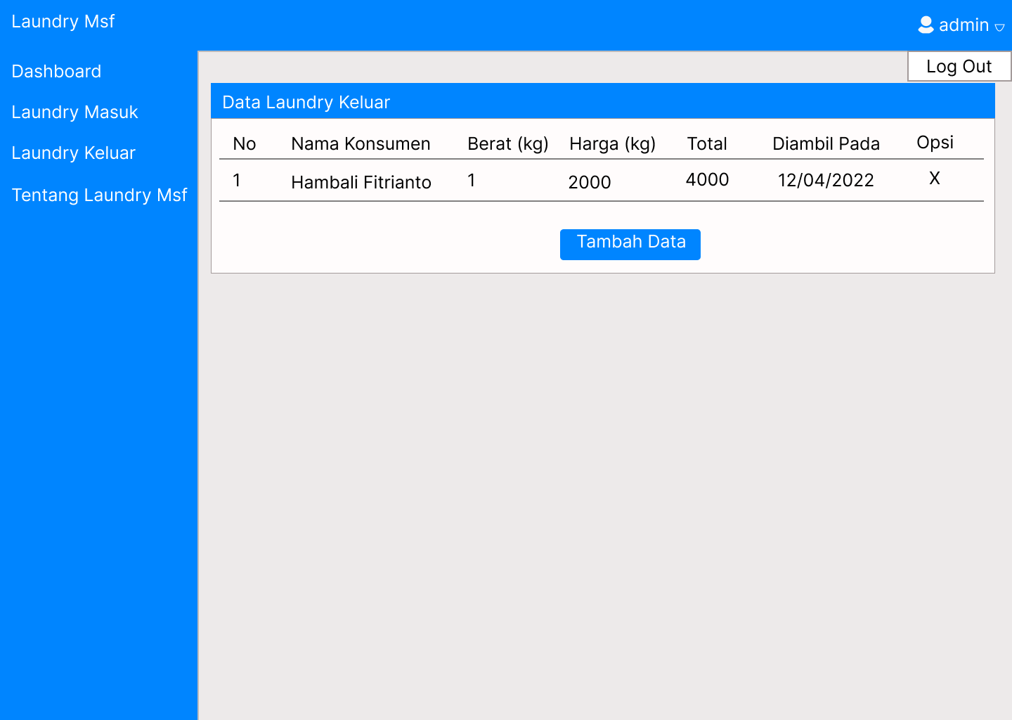Laundry Keluar :

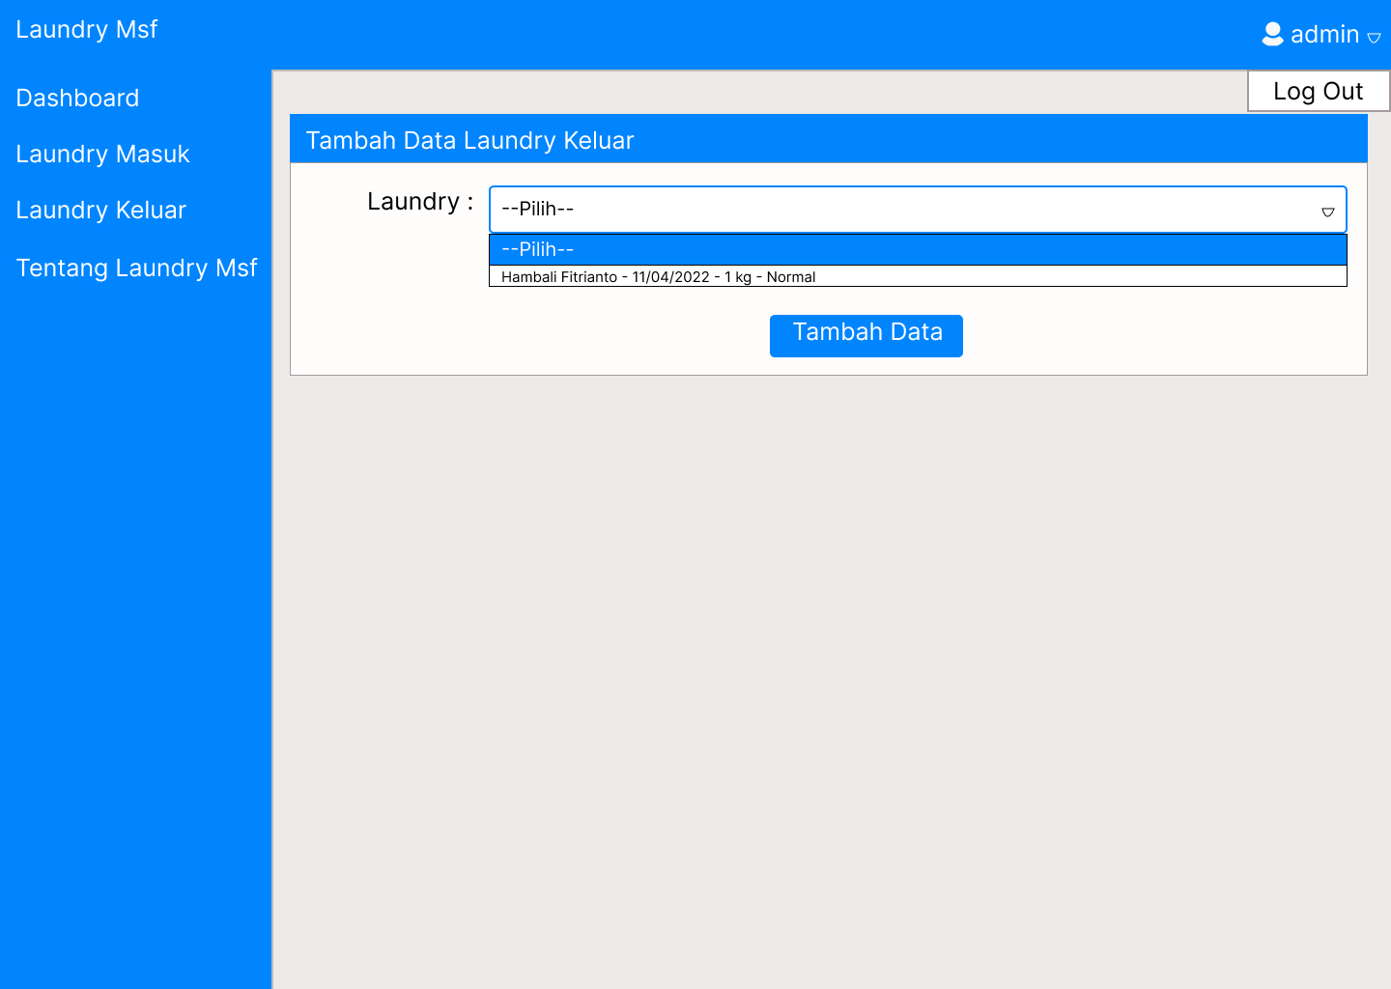Tambah Data Laundry Keluar :

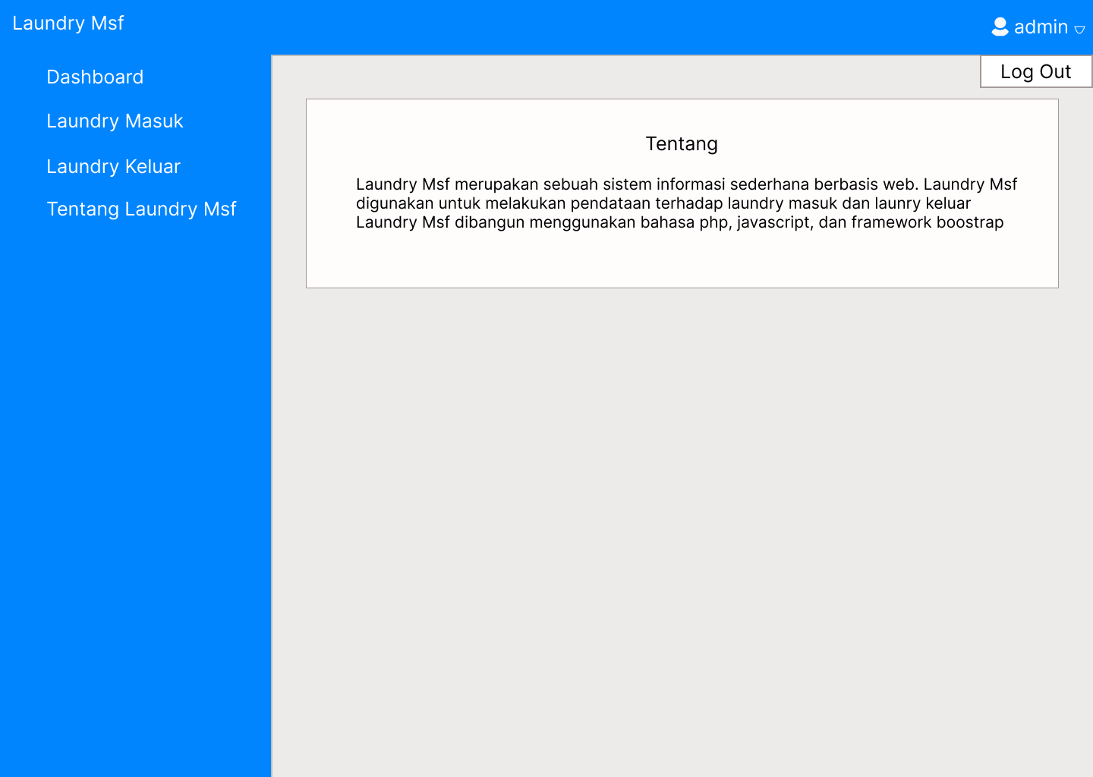Tentang Laundry Msf :

**BAB III**

**PENUTUP**

Dengan di rancang sistem pendataan transaksi laundry ini dan dengan adanya kompuer segala pekerjaan manusia akan memudahkan dalam pengolahan data pelanggan. Kiranya dengan dirancang sistem infomasi jaga laundry ini memberi solusi dalam pencataan data, pencarian dan dapat menghasilkan laporan untuk mengurangi terjadinya kesalahan.

# Kesimpulan

# Dengan di rancang sistem informasi jasa laundry ini dan dengan adanya kompuer segala pekerjaan manusia akan memudahkan dalam pengolahan data pelanggan. Kiranya dengan dirancang sistem infomasi jaga laundry ini memberi solusi dalam pencataan data, pencarian dan dapat menghasilkan laporan untuk mengurangi terjadinya kesalahan.

# Saran

Adapun keinginan penulis adalah dapat membuat proposal ini dengan sempurna. Tetapi pada kenyataannya masih belum bisa dikatakan sempurna, karena memiliki banyak kekurangan dan masih minimnya pengetahuan dari seorang penulis. Oleh karena itu, kritik dan saran akan sangat membantu untuk penulis agar penulis dapat dijadikan evaluasi kedepannya.